Kommunist gegen Christ, das ist: ein ganz feiner Krieg

Don Camillo und Peppone: Die St.-Josefs-Bühne Timelkam überzeugt mit einer gediegenen Gesamtleistung
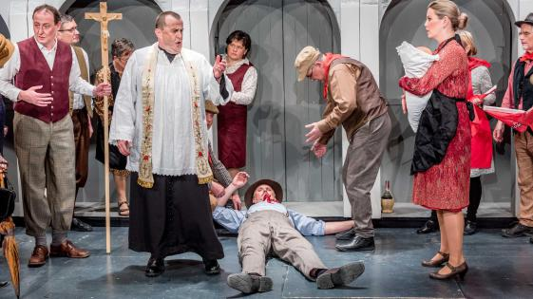
Ein "Uppercut" von Gottes Gnaden streckt Peppone nieder. Bild: Grünbacher
Die St.-Josefs-Bühne Timelkam gehört zum Besten, was das Amateurtheater-Land Oberösterreich zu bieten hat. Ihre Vielseitigkeit ist das große Plus dieser Talentebühne. Einmal spielen die Timelkamer Boulevard, dann Nestroy, im Jahr darauf begeistern sie weit über die Landesgrenzen hinaus mit einem Musical ("Hair"). Diesmal haben sie sich über einen eigentlich verstaubten, abgegriffenen Stoff hergemacht.
"Don Camillo und Peppone" gehört in den Verfilmungen mit Fernandel und Gino Cervi im fiktiven italienischen Dorf Boscaccio zum cineastischen Allgemeingut von Generationen. Doch das ist einige Jährchen her. Funktioniert das noch? Die Timelkamer liefern mit dieser Produktion die Antwort: Ja!
Das hat viele Gründe. Einer davon ist die Besetzung der Hauptrollen. "Don Camillo" Herbert Seiringer, im wirklichen Leben Amtstierarzt, hat als freiberuflicher Diakon freilich einen kleinen Startvorteil. Wobei im Stück in diesem Duell der Weltanschauungen die Mittel zum Zweck die Fäuste sind. Feedback gibt es von oben: und zwar in Form der leider eingelesenen und nicht frei gesprochenen Stimme des Herrn (Franz Reiner). Seiringers Brandpredigt endet mit einem sanften "Lasset uns beten". Ein wunderbar subtiler Bruch.

Krautschneider ist Peppone
Andreas Krautschneider als sein Gegenspieler Peppone bietet ihm die Stirn, so authentisch, so klar, so unaufgesetzt, dass man ihn unwidersprochen zum Star eines rundum harmonischen Ensembles machen darf. (In Timelkam spielt man keine Rollen, man ist. Das gilt für alle 41 Darsteller.) Der Bankangestellte kann auch sehr gut singen. Apropos: Ein Höhepunkt dieser Produktion ist die gesungen ausgetragene Auseinandersetzung der Kommunisten mit den Kirchgängern.
Eingebettet ist die Aufführung in das aufwändige, schöne und funktionale Bühnenbild von Alois Hangler und die hochprofessionelle musikalische Unterstützung unter der Leitung von Christoph Lenz.
Dramaturgisch besonders gelungen sind die zögerliche Annäherung der beiden Kontrahenten und die warmherzige, mit witzigen Brüchen versehene Liebesgeschichte zwischen Gina (Magdalena Doppler) und Mariolino (Alexander Daxner). Hier spürt man die Handschrift von Regisseur Helmut Boldog besonders. Beim – durchaus reichhaltigen – Angebot an kürzbaren Segmenten hat er sich indessen nicht durchgesetzt. Die quantitative Länge ist das einzige Manko. In den Genuss dieser Produktion kommt nur noch, wer schon Karten hat – sie ist ausverkauft!

